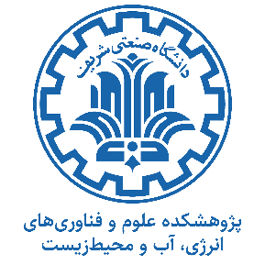

بسمه تعالی

فراخوان

جذب پژوهشگر پسا دکتری در پژوهشکده علوم و فناوری‌های انرژی، آب و محیط زیست شریف

بدین وسیله یک فرصت مطالعاتی پسا دکتری با حمایت مالی از سمت معاونت علمی و فناوری ریاست جمهوری، با میزبانی آقای دکتر علی اکبر سجادی در پژوهشکده علوم و فناوریهای انرژی، آب و محیطزیست دانشگاه شریف، در زمینه‌های کاربردی ذیل را به اطلاع علاقه‌مندان میرساند:
- روشهای استحصال مواد معدنی با رویکرد حفظ محیط زیست
- بازیافت فلزات و ترکیبات با ارزش معدنی
- روشهای پیشرفته آنالیز مواد
رشته مرتبط: شیمی معدنی
شرایط: تسلط بر روی کلیه روشهای آنالیز دستگاهی، آشنایی کامل با نگارش و چاپ مقاله و اصول نگارش متون علمی، تسلط کامل به نگارش به زبان انگلیسی، همکار به صورت تمام وقت، مسئولیت پذیری، ترجیحاً داشتن سابقه انجام طرحهای صنعتی
خواهشمند است علاقه مندان تا تاریخ 15 مهر 1401 نسبت به ارسال درخواست خود به آدرسsajadi@sharif.edu اقدام نمایند.

